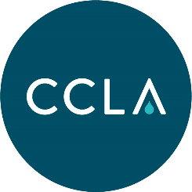
APPEL à PROJETS 2025
Fiche de présentation de votre projet
(à retourner par mail à l’adresse p.foriel@ccla.fr avant le 18/04/2025)

Identification du porteur de projet :
Nom :
Adresse du siège social :
Code postal : Commune :
Tél. : Courriel :
Personne en charge du projet :

Intitulé de votre action

Descriptif sommaire de votre animation
Nom(s) de ou des intervenant(s)

Date(s) où vous pourriez intervenir (voir les dates proposées dans l’appel à projet)

Public visé (adultes, enfants, familles, séniors…) et le nombre maximum de participants par animation

Durée de votre ou vos animations
Toutes informations utiles
(Exemple : condition d’âge, besoin d’accompagnement d’un adulte, équipements spécifiques, niveau de difficulté, durée ou distance du parcours, accessibilité PMR…).

Résumé du projet en vue d’une communication dans une brochure (50 mots)

Pièces à joindre à ce dossier :
- une photo représentative de l’animation
- un logo de l’organisme (format jpeg résolution qualité maximale) pour la brochure de communication,
- une copie de votre attestation d’assurance (responsabilité civile)

Si votre projet fait l’objet d’un devis, transmettre aussi :
- un devis détaillé comportant : votre adresse, vos coordonnées, votre numéro de Siret, votre assujettissement ou non à la TVA …
- un RIB

